1. Gaborone International Convention Centre (GICC)
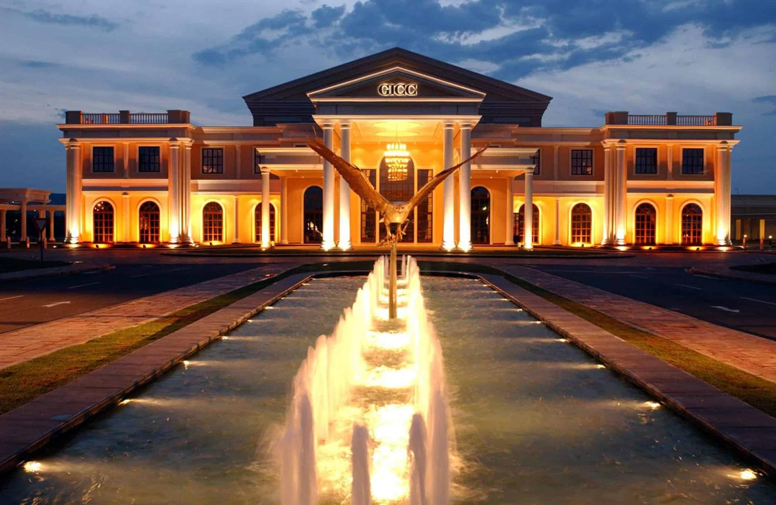
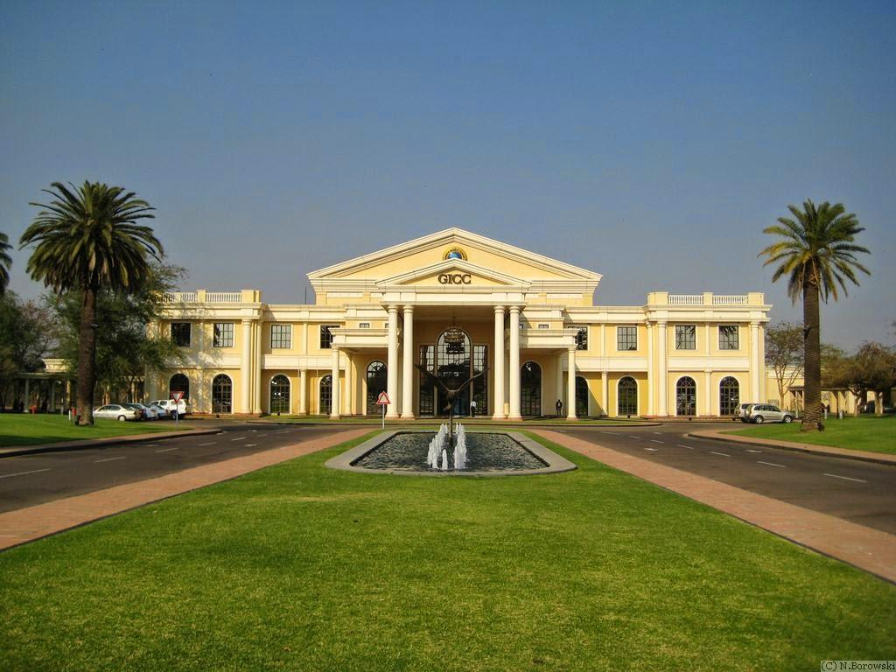
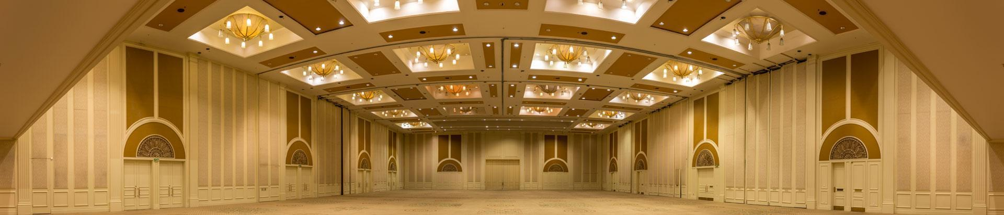
7
Botswanas största och mest moderna konferensanläggning.
- Stad: Gaborone
- Kapacitet: upp till 3 500+ personer
- Över 22 000 m² totalyta
- Integrerat med Grand Palm Resort
- Väldigt stark inom internationella konferenser, toppmöten och corporate events

2. Boipuso Hall (Fairgrounds Holdings)
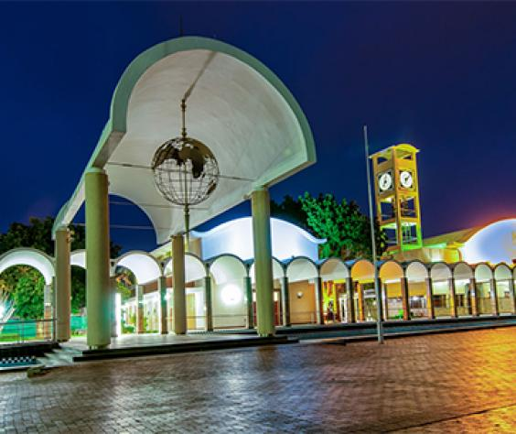
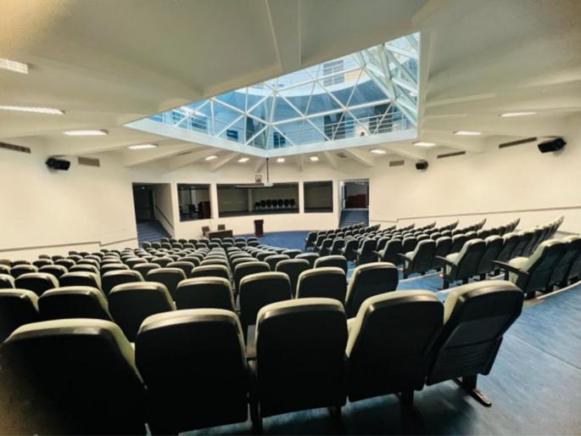
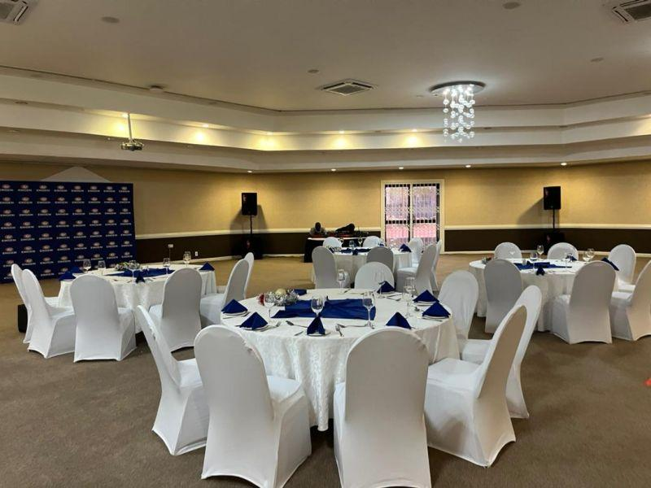
5
En av de mest centrala och flexibla eventanläggningarna i Gaborone.
- Stad: Gaborone
- Kapacitet: upp till 2 000+ personer
- Stor multifunktionell eventhall
- Centralt läge i Fairgrounds
- Väldigt stark inom nationella konferenser, corporate events och större gatherings

3. Avani Gaborone Resort & Casino Conference Center
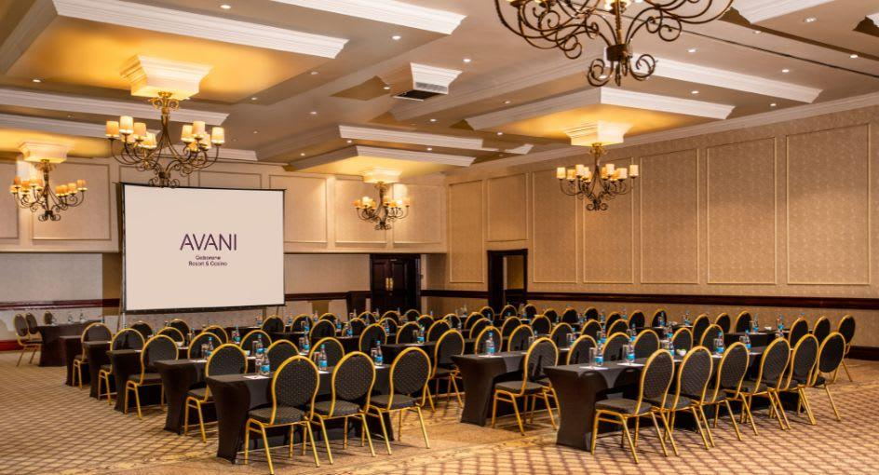
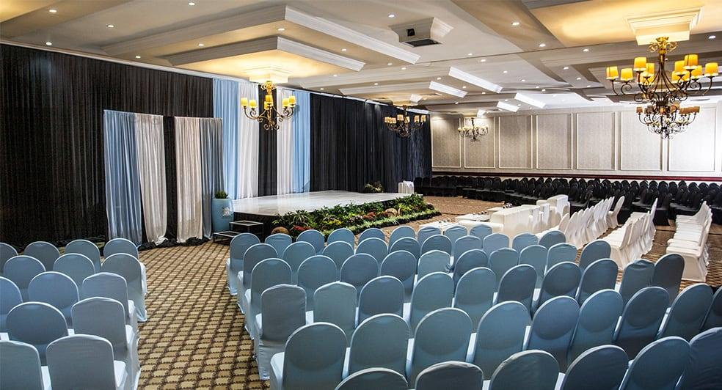
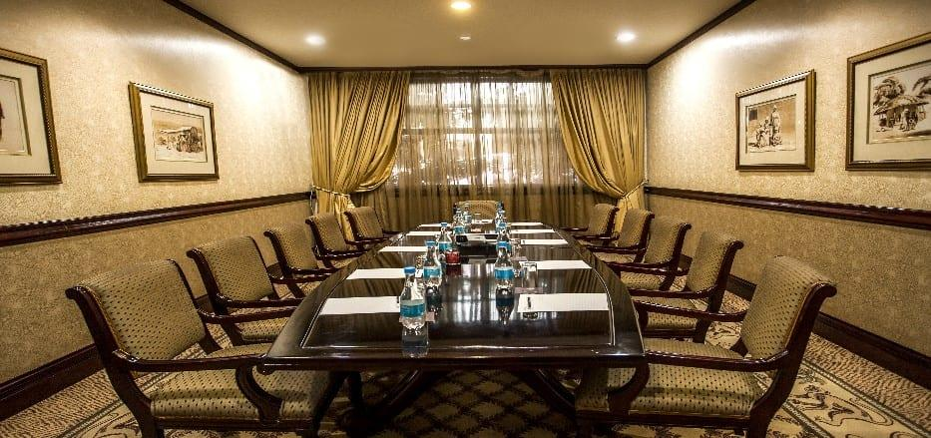
En av Botswanas mest etablerade konferensanläggningar.
- Stad: Gaborone
- Kapacitet: upp till 1 500+ personer
- Resort- och konferensmiljö
- Moderna mötesrum och ballrooms
- Väldigt stark inom konferenser, affärsmöten och corporate events

4. Cresta Lodge Gaborone Conference Facilities
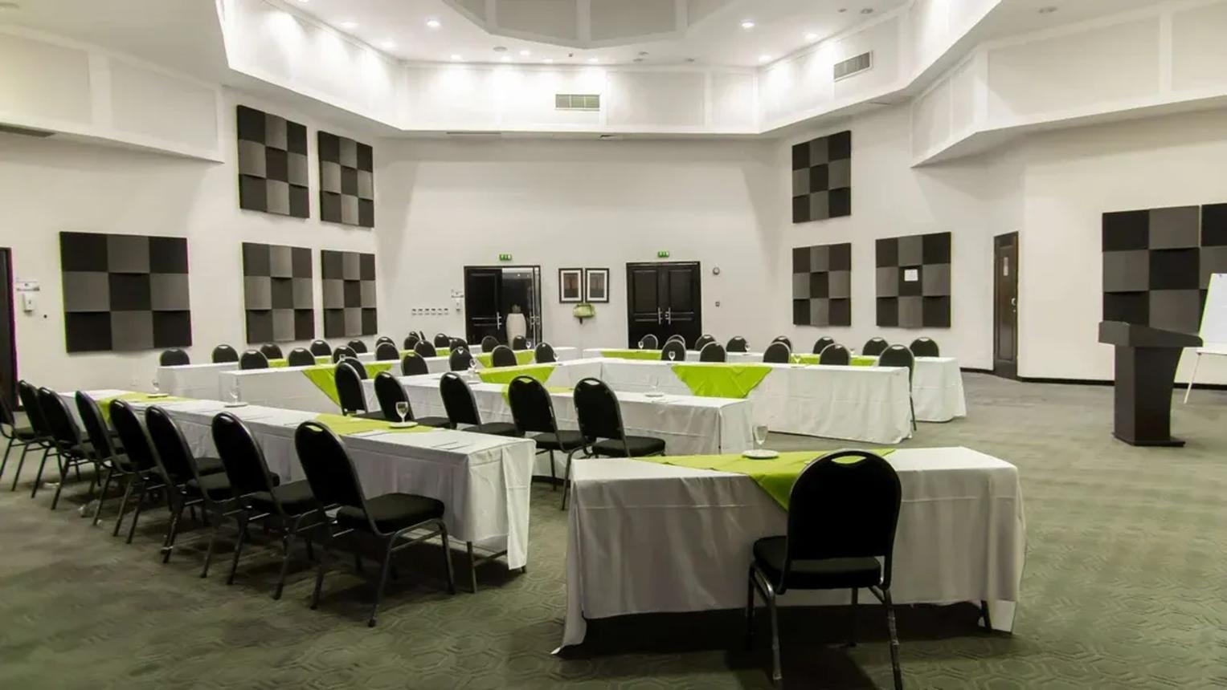
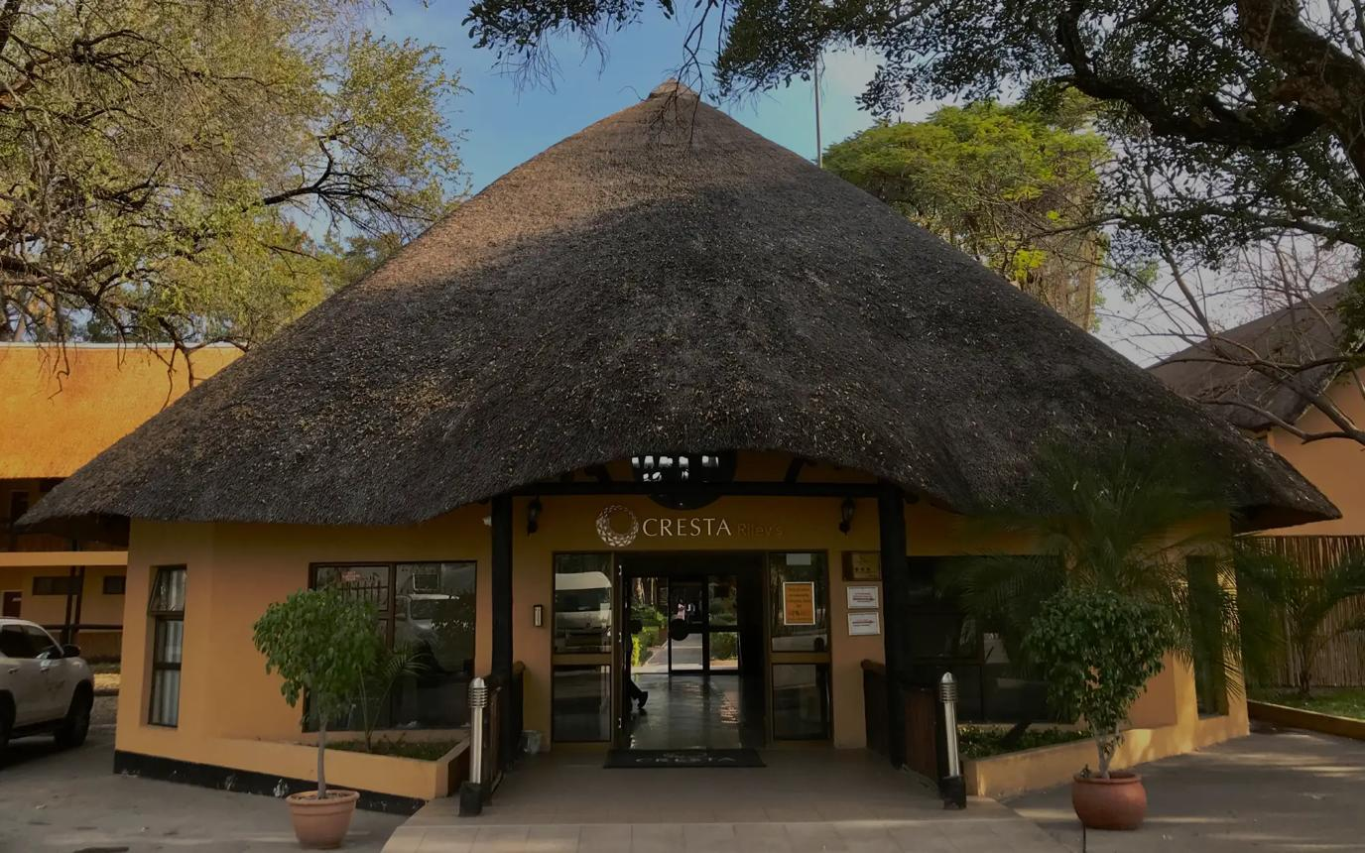
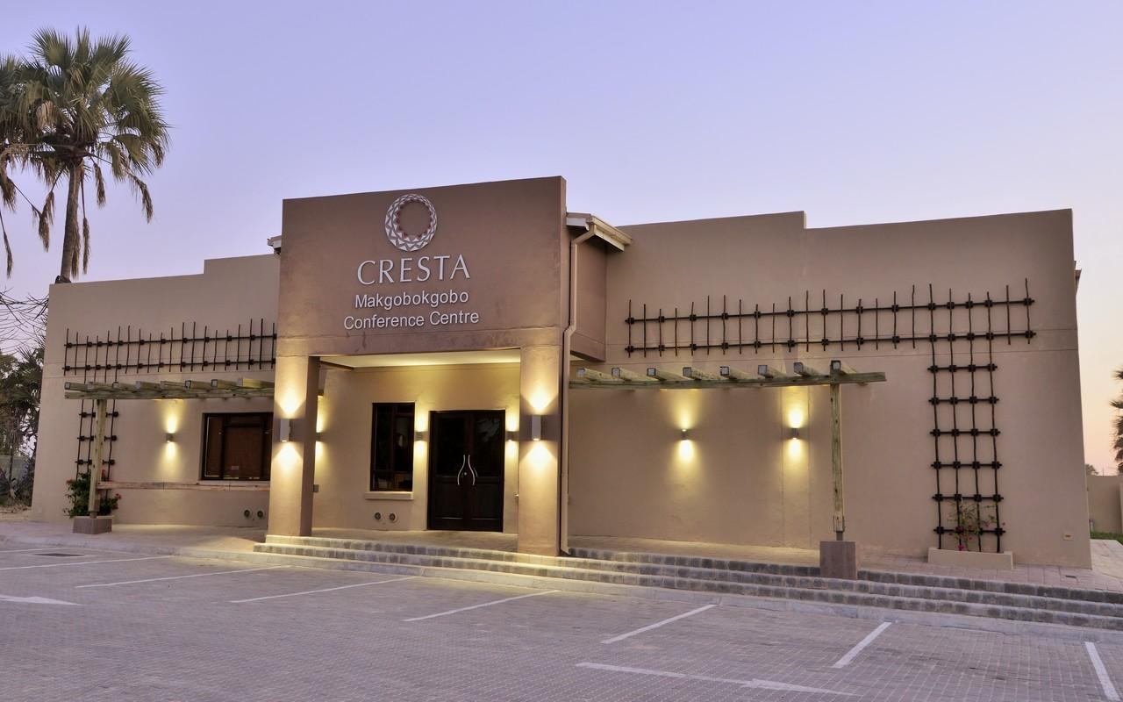
6
En populär konferensanläggning för mindre och medelstora events.
- Stad: Gaborone
- Kapacitet: upp till 800+ personer
- Flexibla konferensrum
- Centralt läge nära city
- Väldigt stark inom konferenser, workshops och corporate meetings

5. Phakalane Golf Estate & Convention Centre
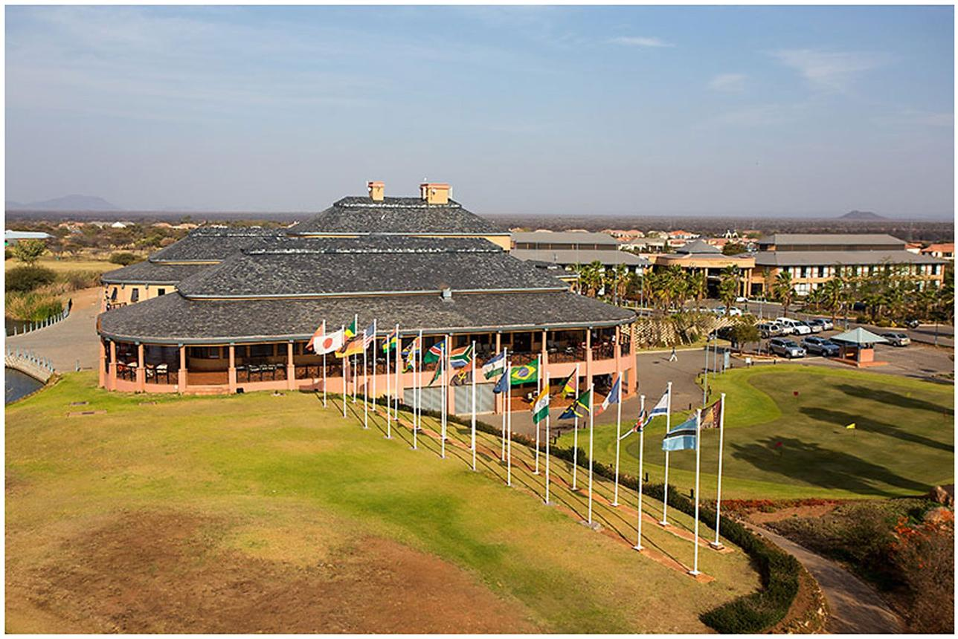
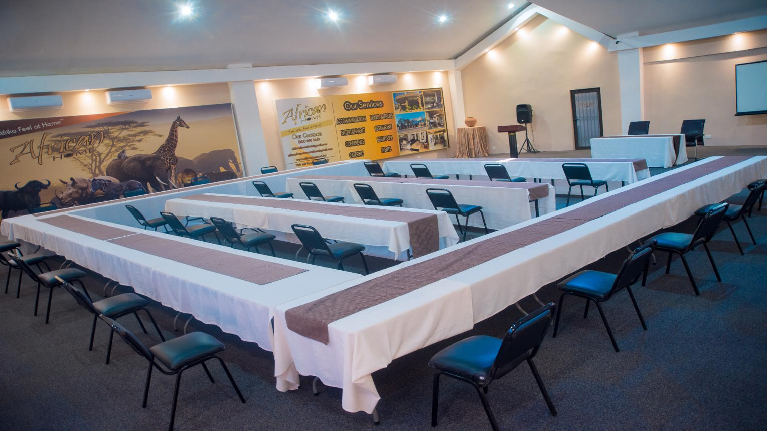
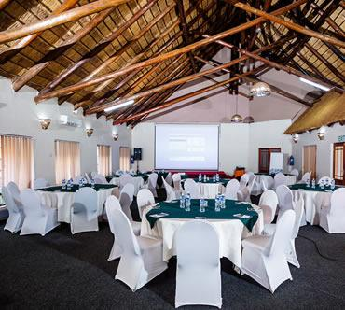
8
En exklusiv konferensdestination i lugn miljö utanför staden.
- Stad: Gaborone (Phakalane)
- Kapacitet: upp till 500+ personer
- Golf- och resortmiljö
- Premium och avskild location
- Väldigt stark inom incentives, executive meetings och retreats

